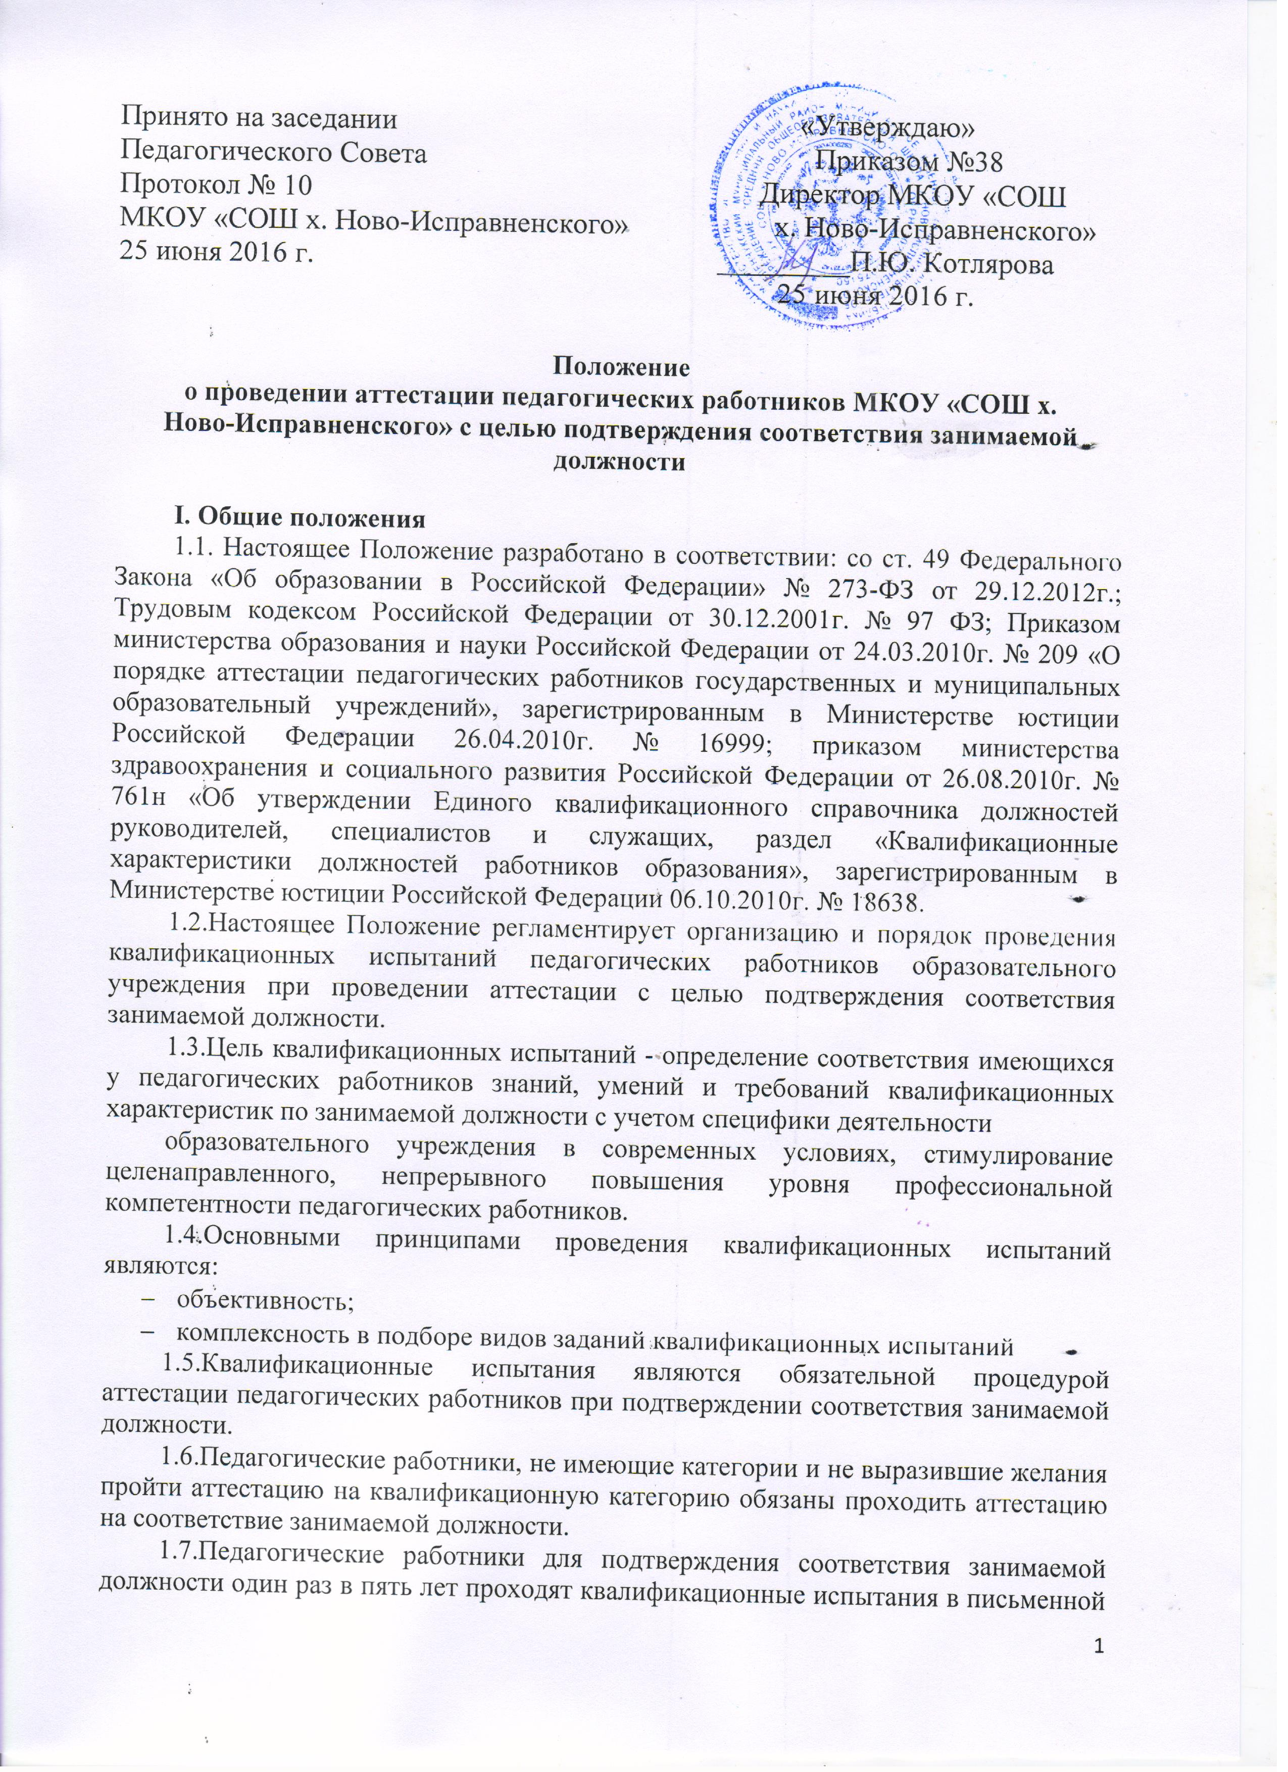

Принято на заседании «Утверждаю»
Педагогического Совета Приказом №38
Протокол № 10 Директор МКОУ «СОШ
МКОУ «СОШ х. Ново-Исправненского» х. Ново-Исправненского»
25 июня 2016 г. _________П.Ю. Котлярова
25 июня 2016 г.

Положение
о проведении аттестации педагогических работников МКОУ «СОШ х. Ново-Исправненского» с целью подтверждения соответствия занимаемой должности

I. Общие положения
1.1. Настоящее Положение разработано в соответствии: со ст. 49 Федерального Закона «Об образовании в Российской Федерации» № 273-ФЗ от 29.12.2012г.; Трудовым кодексом Российской Федерации от 30.12.2001г. № 97 ФЗ; Приказом министерства образования и науки Российской Федерации от 24.03.2010г. № 209 «О порядке аттестации педагогических работников государственных и муниципальных образовательный учреждений», зарегистрированным в Министерстве юстиции Российской Федерации 26.04.2010г. № 16999; приказом министерства здравоохранения и социального развития Российской Федерации от 26.08.2010г. № 761н «Об утверждении Единого квалификационного справочника должностей руководителей, специалистов и служащих, раздел «Квалификационные характеристики должностей работников образования», зарегистрированным в Министерстве юстиции Российской Федерации 06.10.2010г. № 18638.
1.2.Настоящее Положение регламентирует организацию и порядок проведения квалификационных испытаний педагогических работников образовательного учреждения при проведении аттестации с целью подтверждения соответствия занимаемой должности.
1.3.Цель квалификационных испытаний - определение соответствия имеющихся у педагогических работников знаний, умений и требований квалификационных характеристик по занимаемой должности с учетом специфики деятельности
образовательного учреждения в современных условиях, стимулирование целенаправленного, непрерывного повышения уровня профессиональной компетентности педагогических работников.
1.4.Основными принципами проведения квалификационных испытаний являются:
- объективность;
- комплексность в подборе видов заданий квалификационных испытаний
1.5.Квалификационные испытания являются обязательной процедурой аттестации педагогических работников при подтверждении соответствия занимаемой должности.
1.6.Педагогические работники, не имеющие категории и не выразившие желания пройти аттестацию на квалификационную категорию обязаны проходить аттестацию на соответствие занимаемой должности.
1.7.Педагогические работники для подтверждения соответствия занимаемой должности один раз в пять лет проходят квалификационные испытания в письменной форме по вопросам, связанным с осуществлением ими педагогической деятельности по занимаемой должности.
1.8. К аттестации с целью подтверждения соответствия занимаемой должности педагогических работников представляет работодатель (руководитель учреждения).
1.9. В случае, если педагог работает в разных педагогических должностях в одном учреждении и ни по одной их них не имеет квалификационной категории, то представление руководителя учреждения может даваться сразу по всем должностям, на которых он состоит.
1.10. Если педагог совмещает работу по специальности у нескольких работодателей, каждый из них имеет право направить его для прохождения аттестации.

II. Организация проведения квалификационных испытаний.
2.1. Организация проведения и техническое сопровождение квалификационных испытаний осуществляется комиссией, утвержденной приказом директора по учреждению.
2.2. Квалификационные испытания проводятся в виде выполнения комплексного задания.
2.3. Содержание заданий квалификационных испытаний, критерии оценки разрабатываются заместителями директора по учебной, воспитательной работе, заместителем директора по обеспечению безопасности в ОУ с привлечением руководителей школьных методических объединений и утверждается на заседании педагогического совета.
2.4. Информация о дате, времени, месте проведения квалификационного испытания размещается на сайте образовательного учреждения в свободном доступе.
2.5. Квалификационные испытания проводятся в очной форме при предъявлении педагогическим работником документа, удостоверяющего личность, в соответствии с установленным графиком, на основании личного заявления аттестуемого.
2.6. Педагогическим работникам предоставляется возможность заранее ознакомиться с примерами предстоящих испытаний, инструкциями по их выполнению и критериями оценки, размещенных на сайте учреждения.
2.7. Квалификационные испытания проводятся бесплатно.
2.8. Продолжительность проведения квалификационных испытаний- не более 2-х астрономических часов.

III. Описание комплексного задания квалификационных испытаний
3.1.Комплексное задание включает в себя два блока:
- нормативно-правовой;
- психолого-педагогический
3.2.При выполнении заданий из нормативно-правового блока педагог обязан продемонстрировать:
- знание законов и иных нормативно-правовых актов, регламентирующих образовательную деятельность, приоритетных направлений образовательной системы, особенностей развития системы образования в Астраханской области;
- знание Конвенции о правах ребенка;
- знание трудового законодательства;
- знание правил охраны труда и пожарной безопасности;
- знания, имеющие отношение к выполнению основных трудовых функций;
- знание основ работы с персональным компьютером.
3.3.При выполнении заданий из психолого-педагогического блока педагог обязан продемонстрировать:
- знания современных методик обучения, их классификацию и технологий;
- знания о возрастных особенностях обучающихся;
- знания о современных новаторах и инновациях в современной школе;
- знания психологического анализа урока;
- знания психологии личности обучающихся.

IV. Оценка и оформление результатов проведения квалификационных испытаний.
4.1. Комплексное задание оценивается по балльной системе двумя экспертами, которые назначаются приказом руководителя учреждения.
4.2. Критерии оценивания от 0 до 3 баллов. Баллы экспертов суммируются. Максимальное количество – 15 баллов.
4.3. Квалификационные испытания считаются пройденными с положительным результатом, если педагогический работник набрал восемь и более баллов.
4.4. По результатам квалификационных испытаний в течение десяти рабочих дней оформляется оценочный лист (Приложение 1), который заполняется экспертами, проводящими оценку выполнения комплексного задания.
Оценочный лист представляется в подкомиссию по аттестации педагогических работников учреждения на подтверждение соответствия занимаемой должности.
4.5. По запросу педагогического работника предоставляется информация и (или) выдается справка о результатах прохождения квалификационных испытаний в течение 30 календарных дней.
4.6. Результаты квалификационных испытаний действительны в течение пяти лет.
4.7. В случае отрицательного результата при сдаче квалификационных испытаний педагогические работники имеют право повторно пройти квалификационные испытания не ранее чем через два месяца.
4.8. В соответствии с Порядком аттестации педагогических работников решение аттестационной комиссии оформляется протоколом и заносится в аттестационный лист педагогического работника. Этот документ хранится в личном деле педагога.
4.9. При успешном прохождении аттестации комиссия выносит вердикт «Соответствует занимаемой должности»
4.10. Если испытания были не пройдены, комиссия принимает решение, что педагог «Не соответствует занимаемой должности». В этом случае трудовой договор с педагогическим работником может быть расторгнут в соответствие с п.3. ч. 1. ст. 81 ТК РФ. Руководитель учреждения не обязан увольнять не прошедшего аттестацию педагога, а может предложить ему пройти курсы повышения квалификации и по их окончании пройти повторную аттестацию или перевести педагогического работника с его письменного согласия на другую работу (например, вакантную нижестоящую должность или нижеоплачиваемую работу).
V. Документы на аттестацию.
5.1.Заместитель руководителя учреждения по учебной работе оформляет представление на педагога. В этом документе всесторонне оцениваются профессиональные навыки педагога и его работа на занимаемой должности. Также в документе должна содержаться информация о прохождении педагогом курсов повышения квалификации и сведения о результатах предыдущих аттестаций.
5.2.Не позднее, чем за месяц до начала проведения аттестации заместитель руководителя по учебной работе под роспись знакомит педагога с представлением.
5.3.Заместитель руководителя учреждения по учебной работе назначает дату, место и время проведения аттестации педагога.
5.4.Срок прохождения аттестации не должен превышать два месяца. Не позднее, чем за месяц до проведения аттестации заместитель руководителя учреждения по учебной работе доводит сведения педагогического работника информацию о дате, месте и времени проведения его аттестации.

